**Изготовление и использование игрового дидактического материала - развивающего конструктора В. Воскобовича «Чудо – крестики 2», в работе с детьми дошкольного возраста.**

В настоящее время психологи всё чаще обращают внимание на проблему перезагруженности детей. В связи с этим педагоги, родители все больше обращаются к инновационным развивающим технологиям, которые основываются на игре. Игра приносит ребенку удовольствие - это часть жизни ребенка, в играх дети получает разнообразную информацию, обучается новым навыкам и знаниям.

Введение ФГОС ДО дало толчок к интенсивному применению педагогами инновационных универсальных игровых технологий методов и форм работы, являющихся уникальными, заключающих в себе элементы познавательного, игрового, поискового и воспитательного взаимодействия в процессе интеллектуально - творческого развития дошкольников. Именно такой и является игровая технология В. Воскобовича «Сказочные лабиринты игры», в основе которой лежат важнейшие принципы дошкольного обучения - интерес, познание, творчество.

Целевыми ориентациями технологии является формирование интеллектуально - игровой деятельности детей дошкольного возраста, направленной на решение проблемных и творческих задач, ее доминирующая цель - развитие интеллектуальных способностей дошкольников [2, c.8].

«Сказочные лабиринты игры» — это форма взаимодействия взрослого и детей через реализацию определенного сюжета (игры и сказки). При этом образовательные задачи включены в содержание игры. Дополнительную игровую мотивацию создают и методические сказки. В их сюжеты органично вплетается система вопросов, задач, упражнения, заданий [2, c.4].

Немаловажным считается то, что в игровой технологии В. Воскобовича учитываются задачи ФГОС ДОО: индивидуальные потребности ребенка, связанные с его жизненной ситуацией и состоянием здоровья, определяющие особые условия получения им образования (далее - особые образовательные потребности), индивидуальные потребности отдельных категорий детей, в том числе с ограниченными возможностями здоровья [1, c.2].

В настоящее время В. Воскобович создал собственное предприятие «Геоконт», изготавливающее развивающие игры фабричного производства, направленные на развитие интеллектуально - творческого развития.Плюсов игровой технологии В. Воскобовича достаточно много, а вот минус всего единственный - не все игры можно сделать своими руками.

Известно, что в ДОО большую популярность приобретает создание и использование дидактических материалов из подручного материала. Поэтому если постараться, то все - таки можно некоторые игры В. Воскобовича изготовить своими руками. Например, мобильный, настольный, полифункциональный развивающий конструктор «Чудо – крестики 2», предназначенный для работы с детьми 4-6 возраста.

Целью и задачами которого является развитие творческих и сенсорных способностей, мелкой моторики, тактильно - осязательных анализаторов, психических процессов (воображения, внимания, памяти и пространственного мышления), способности анализировать, делать выводы, начальных логико - математических понятий (количественного счета, соотношение целого и части, пространственного отношения предметов), совершенствование речи.

Для выполнения цели и задач в группе создали центр развивающих игр В. Воскобовича. Для этого изготовили конструктор «Чудо крестики 2» из подручного материала (цветного картона) разного размера, формы и цвета. Образно - знаковое наглядное пособие, благодаря своей яркости позволяет детям запомнить образ объекта в целом. Маленькие дети любят прикасаться ко всему, что их заинтересовало, ведь через прикосновения они познают мир. Поэтому детали конструктора заламинировали скотчем, чтобы конструктор не был хрупким, ломающимся, а был безопасным в использовании, даже при санитарной обработке.

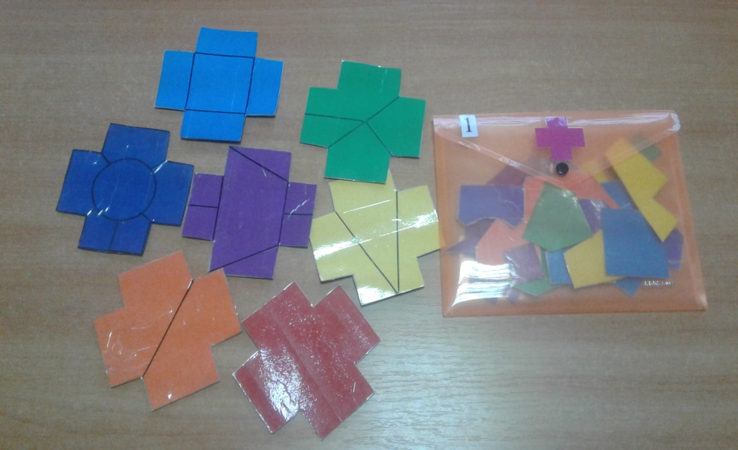

Изготовили альбомы фигурок для конструирования (индивидуальный комплект для каждого воспитанника), с разнообразными карточками фигурок (человека, животных, насекомых, и др.)

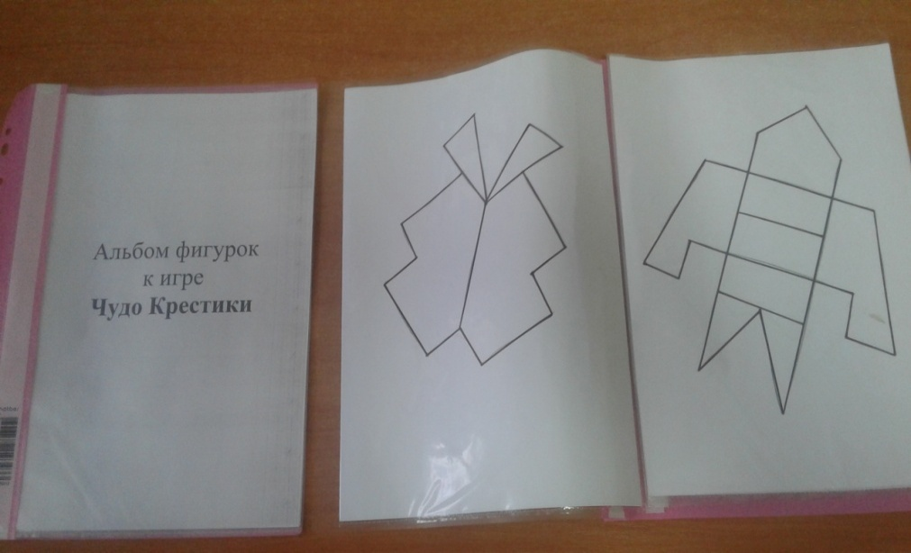

Для детей младшего возраста изготовили схемы в масштабе 1 в 1. Сделанный дидактический материал получился красивый и аккуратно оформлен, что формирует у ребёнка чувство прекрасного и понятие аккуратности.

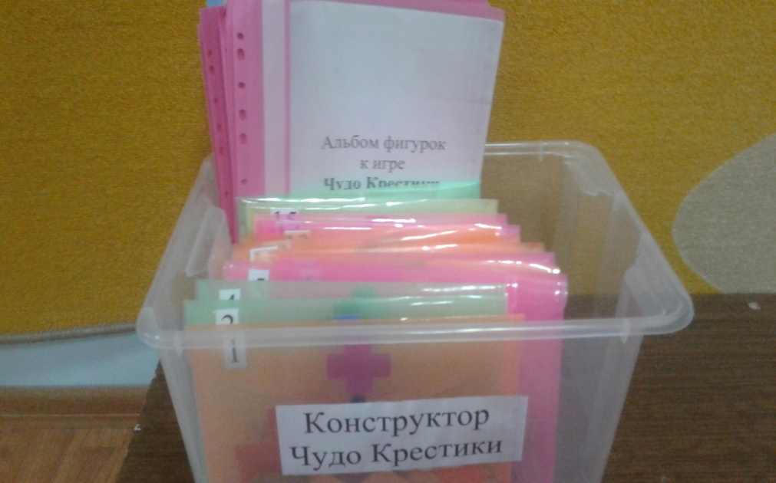

Находится в полной доступности, для всех детей, в том числе и для детей с ОВЗ.

Таким образом, созданная предметно - развивающая среда обеспечивает возможность общения и совместной деятельности детей и взрослых (в том числе детей разного возраста), двигательной активности детей, а также дает возможность уединения и проектирования собственного пространства [1,c.10].

Играя с конструктором, воспитанники могут создать любую форму, воспринимают предметы не как игрушки, а как образы взрослых предметов. Данный конструктор многофункциональный, позволяет поддерживать индивидуальность и инициативу детей в разных видах деятельности (игровой, исследовательской, познавательной, конструктивной, двигательной). Например, познать окружающий мир такой интересный, загадочный и многообразный. Создавая из деталей конструктора бабочек, птиц, животных, ребенок может идентифицировать себя с этим животными, сочинить про них целую историю. Любая получившаяся фигура, может разжечь бурное воображение у ребенка. Ребенок получает возможность творить согласно своим задумкам, не подчиняясь образцу.

Также конструктор «Чудо - крестики 2» способствует развитию у воспитанников психических процессов (логического мышления, внимания, памяти), воображения и творчества. К тому же это универсальное средство, помогает познакомить ребёнка с увлекательнейшим миром математики и геометрии путем выполнения простых и понятных заданий, в развитии сенсорных способностей, восприятии цвета, формы и величины.

Постоянное и постепенное усложнение игр («по спирали») позволяет поддерживать детскую деятельность в зоне оптимальной трудности. От знакомства с формами, цветами, размерами, до самостоятельного конструирования сложных фигур из деталей, входящих в состав конструктора. В каждой игре ребенок всегда добивается какого-то «предметного» результата [2,c.4-5].

Чудо - конструктор **обеспечивает** вариативность форм и способов подачи материала.Все игры рассчитаны на поэтапное и систематизированное освоение навыков, в соответствии с возрастом воспитанников.

Начинаем со «Знакомства с игрой». Изучаем цвета, геометрическую форму, размер деталей. Обводим фигуры на листе бумаги, и раскрашиваем таким же цветом. Сортируем детали по цвету и форме. Знакомим с основными геометрическими фигурами (круг, квадрат, прямоугольник, треугольник).

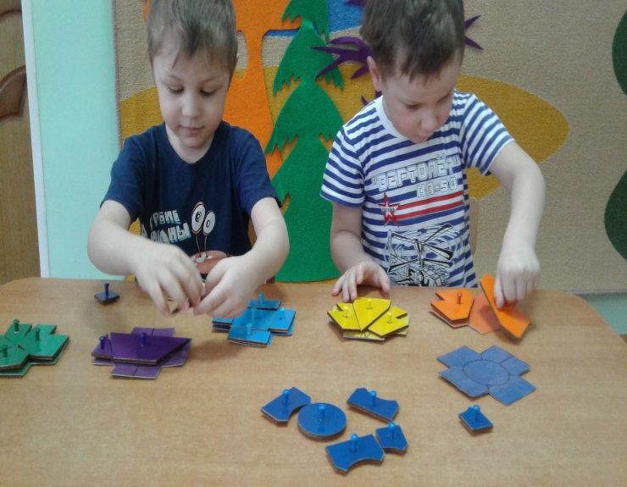

Предлагаем ребенку игру «Выложи крестики по образцу». Складываем крестики в рамках игрового поля, на бумаге по контуру. Для точности и координации движений, развиваем навык сложения фигур без ограничивающих движения ребенка рамок

Затем предлагаем игру «Выложи крестики по памяти» Складываем крестики на любой плоскости, без контура. На данном этапе ребенок уже должен хорошо запомнить форму крестика, освоиться с деталями различных крестиков и свободно выкладывать их по памяти.

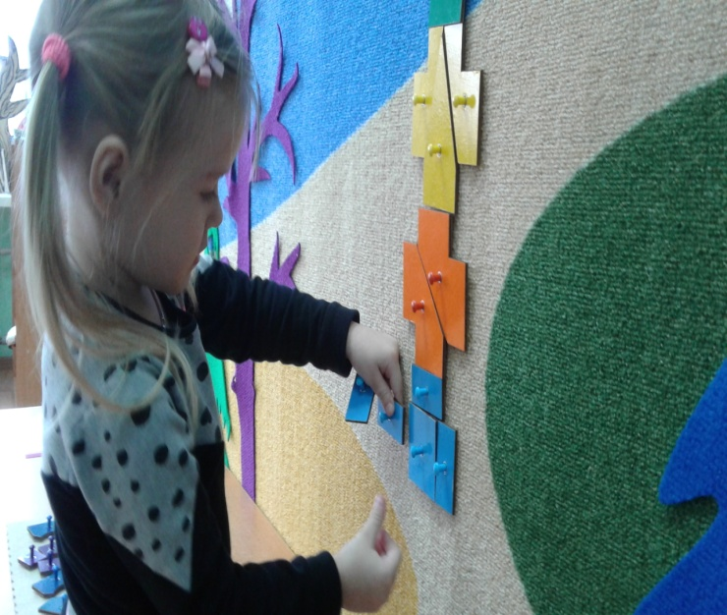

В игре «Построй башенку» воспитанники складывают крестики башенкой (выкладываем первый крестик, а поверх него выкладываем следующий). В качестве контура служат крестики, лежащие в основании, усложнение в том, чтобы выложить крестики, ровно один на другой.

В таких играх как: «Выложи группами» ребята складывают крестики в горизонтальную линию – «поездом»; в диагональную линию – «лесенкой»; в вертикальную линию – «высокий теремок» и др.

Игры с конструктором «Чудо - крестики 2» различаются по уровням сложности.

* В игре «Выложи фигуру с делением на элементы», обучаем складыванию фигур по иллюстрациям в альбоме (1уровень сложности).
* После того, как воспитанники овладеют 1 уровнем сложности, предлагаем игру «Выложи фигуру без деления на элементы», сложение фигур по иллюстрациям в альбоме (2 уровень сложности).
* В играх «Выложи фигуру по силуэтным схемам», у воспитанников формируем навык на контурах реального размера, угадывание по общему контуру изображения из каких геометрических фигур состоит фигура (3 уровень сложности).
* И, наконец, самый сложный вариант игры «Выложи фигуру по уменьшенным схемам» (4уровень сложности) [3,c.1].

Игры «Выложи фигуру по замыслу» проводим лишь тогда, когда ребенок полностью овладел конструктивными приемами. Воспитанники складывают фигуры по собственному замыслу, фигуры обводят, а полученный контур используют для раскрашивания, осваивая различные штриховки. Вырезая фигуры, составляют сюжетные картинки, сочиняют рассказы.

Таким образом, поэтапное, систематизированное использование конструктора «Чудо - крестики 2», позволяет малышам логически мыслить, фантазировать, с бесконечными возможностями, творчески подходить к выполнению задания. играть в эти игры, усложняя их, и придумывая все новые наглядные схемы.

**Литература**

1. Ф**е**деральный государственный образовательный стандарт дошкольного образования: приказы и письма Министерства образования и науки РФ. - Москва: ТЦ Сфера, 2015г. - 96с.

2. <https://docviewer.yandex.ru> Технология В.Воскобовича «Сказочные лабиринты игры»

3. Воскобович, В.В. Альбом фигурок к игре Чудо - крестики 2/ В. Воскобович, - Санкт – Петербург: ООО «РИВ», 2013г. - 12 с.